📘 מהדורה למורה – פותרים חידות תמונה
• 🎯 מטרה: לזהות יישובים בארץ מתוך חידות תמונה, להסביר את משחק המילים ולמקם את היישוב באזור.
• ⏱️ זמן מומלץ: 25 דקות
• 👥 מסלול: עולים · כל השכבות
• 🔗 הפעילות באתר: https://makom-baaretz-chidot.sites.tab.bot/chidot.html
▌ 💡 הנחיות להפעלה
• אפשר לפתוח את החידות באתר על הלוח ולפתור יחד את הראשונה.
• המשבצות מראות כמה אותיות יש בכל מילה בתשובה.
• העובדות על המקומות לקוחות מתוך האתר עצמו (כרטיס "הידעתם?" של כל חידה). כל המקומות בתוך הקו הירוק.
• לוודא: באתר כל עובדות "הידעתם?" מסומנות לבדיקה – כדאי לעבור עליהן לפני השיעור.
• בגרסה זו: שפה פשוטה ומשפטים קצרים, ומילון קטן בתחילת הדף. מומלץ לעבור על המילון יחד לפני התרגול.

🔑 מפתח תשובות

פותרים חידות
# | תשובה
1 | בת ים (בת + ים)
2 | ערד (ער + ד)
3 | נהריה (נהר + יה)
4 | רעננה (רענן + ה)
5 | גדרה (גדר + ה)
6 | רחובות (רחובות)

מה מסתתר בחידה?
# | תשובה
1 | ב – תל אביב
2 | א – אשדוד
3 | ג – עפולה
4 | ד – חוף דור

איפה זה בארץ?
# | תשובה
צפון | נהריה, עפולה, חוף דור
מרכז | בת ים, רעננה, תל אביב
דרום | ערד

מסבירים את משחק המילים
# | תשובה
— | זיהוי נכון של החלקים, הסבר החיבור ביניהם, משפטים שלמים

שם: ____________ כיתה: ______ תאריך: ______

🧩 פותרים חידות תמונה – דף תרגול
מסתכלים בתמונה. אומרים את המילה. מחברים מילים. מקבלים שם של מקום.
▌ 📖 מילון קטן – מילים חשובות
מילה |  | הסבר פשוט
חידה | 🧩 | riddle · загадка · እንቆቅልሽ
יישוב | 🏘️ | settlement, town · населённый пункт · መንደር / ከተማ
עיר | 🏙️ | city · город · ከተማ
קיבוץ | 🚜 | kibbutz · кибуц · ኪቡትዝ
רמז | 💡 | hint · подсказка · ፍንጭ
אות | 🔤 | letter · буква · ፊደል
מילה | 📝 | word · слово · ቃል
תשובה | ✅ | answer · ответ · መልስ
צפון | ⬆️ | north · север · ሰሜን

חלק א׳ – פותרים חידות
כתבו את השם. אות אחת בכל ריבוע.
1.  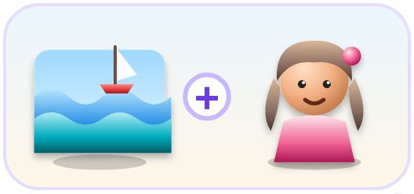  התשובה: ▢▢ ▢▢ | 2.  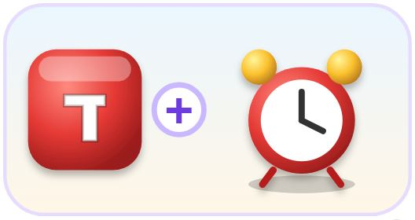  התשובה: ▢▢▢
3.  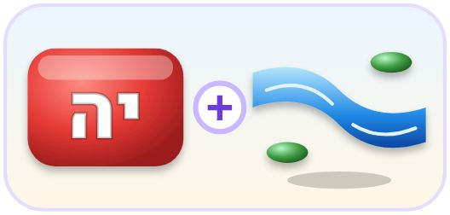  התשובה: ▢▢▢▢▢ | 4.  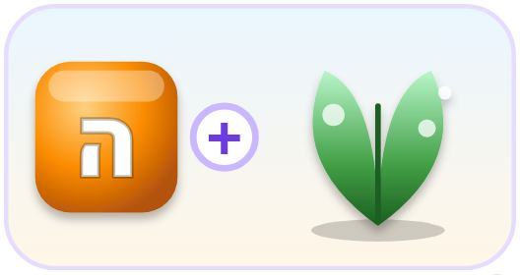  התשובה: ▢▢▢▢▢
5.  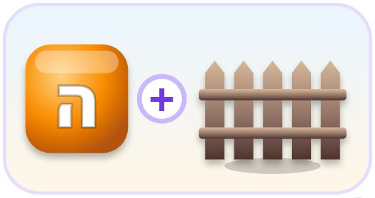  התשובה: ▢▢▢▢ | 6.  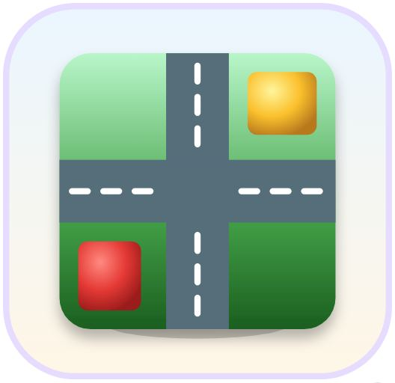  התשובה: ▢▢▢▢▢▢

חלק ב׳ – מה מסתתר בחידה?
התאימו בין "התמונות במילים" לבין שם המקום. כתבו את האות המתאימה.
# |  | אות
1 | תל + אביב | ____ | א. אשדוד
2 | אש + דוד | ____ | ב. תל אביב
3 | ע + פול + ה | ____ | ג. עפולה
4 | חוף + דור | ____ | ד. חוף דור

חלק ג׳ – איפה זה בארץ?
מיינו את המקומות לפי האזור בארץ: צפון / מרכז / דרום.
בנק מילים: תל אביב | רעננה | בת ים | ערד | עפולה | נהריה | חוף דור
# | צפון | מרכז | דרום
1
2
3
4

חלק ד׳ – מסבירים את משחק המילים
בחרו חידה אחת. כתבו: מה בתמונה? מה התשובה?
• בתמונה יש…
• התשובה היא…
______________________________________________________________________
______________________________________________________________________
______________________________________________________________________
______________________________________________________________________
______________________________________________________________________
✂ - - - - - - - - - - - - - - - - - - - - - - - - - - - - - - - -
🎟️ כרטיס יציאה
חידה אחת שפתרתי לבד:
______________________________________________________________________
משחק מילים אחד שלמדתי היום:
______________________________________________________________________
איך הרגשתי? 😀 🙂 😐
______________________________________________________________________
✂ - - - - - - - - - - - - - - - - - - - - - - - - - - - - - - - -

